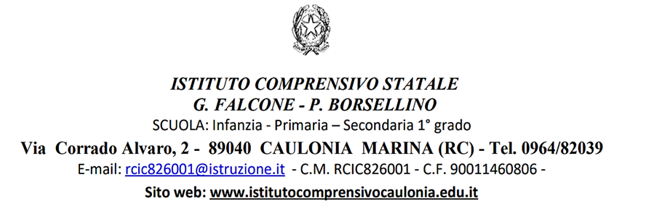



***CALENDARIO DEGLI OPEN DAYS***

***I GRUPPO: III A e III B***

***II GRUPPO: III C e III D***

|  |  |  |
| --- | --- | --- |
| OPEN DAY | | |
| **L. Scientifico “Zanotti Bianco” M. di Gioiosa** | **Lunedì 18 gennaio 2021**  I gruppo ore 15.00  II gruppo ore 15.30 | **Link per il collegamento:**  [meet.google.com/xyj-ikop-yxf](https://meet.google.com/xyj-ikop-yxf?hs=224)  (si consulti la brochure fornita separatamente in allegato). |
| **L. Scienze umane e Ling. Mazzini Locri** | **Martedì 19 gennaio 2021**  I gruppo ore 15.00  II gruppo ore 16.00 | **Link per il collegamento (I gruppo):**  <https://meet.google.com/mzb-nfnv-uur?hs=224>  **Link per il collegamento (II gruppo):**  <https://meet.google.com/vnr-ojjy-grh?hs=224> |
| **Ipsia Siderno** | **Mercoledì 20 gennaio 2021**  Entrambi i gruppi ore 15.00 | **Link per il collegamento:**  urly.it/39w_8  (si consultino la brochure e il video forniti separatamente in allegato). |

